**Trabalho Teoria da Computação CC5M**

Integrantes: Daniel Frigini Rosa, João Paulo

1)

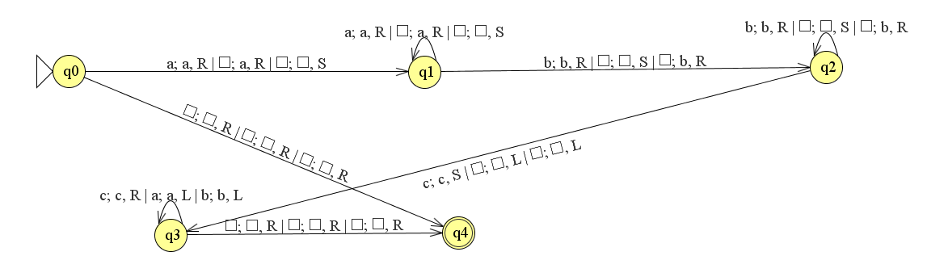

2)

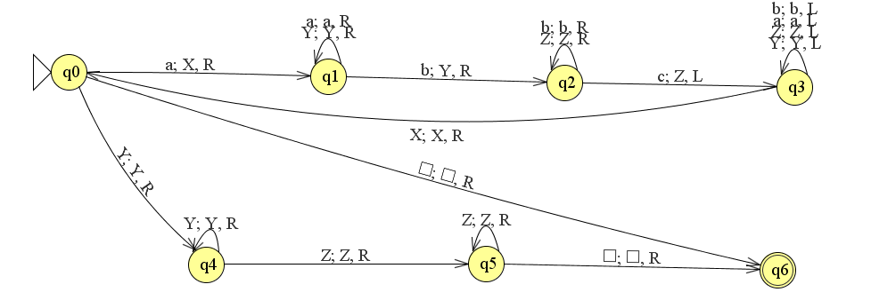

3)

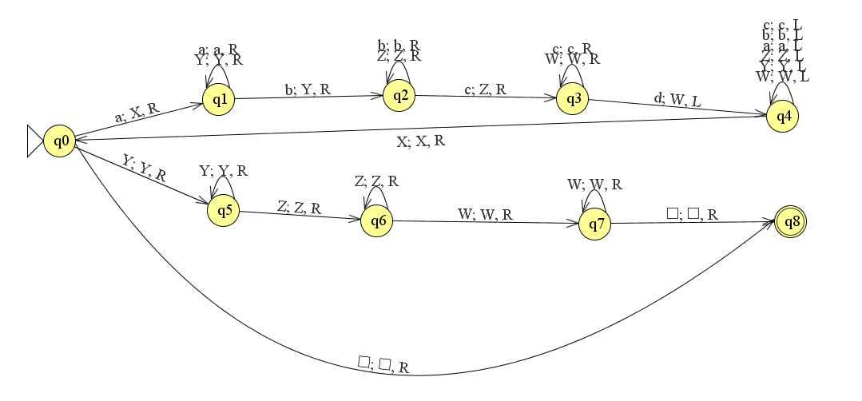

4)

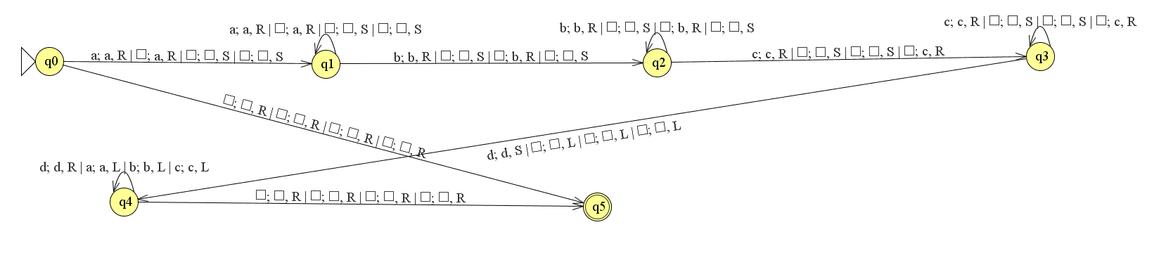

5)

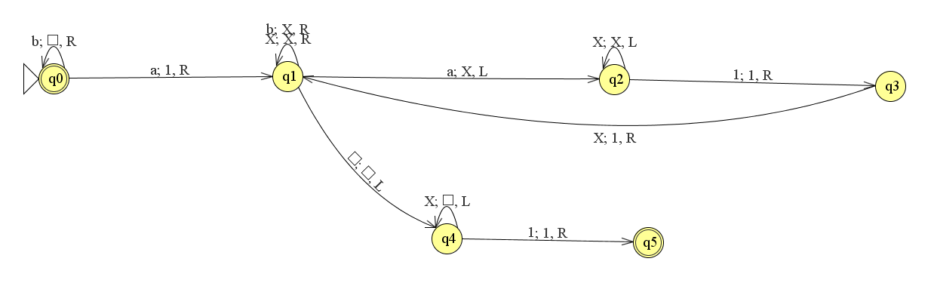

6)

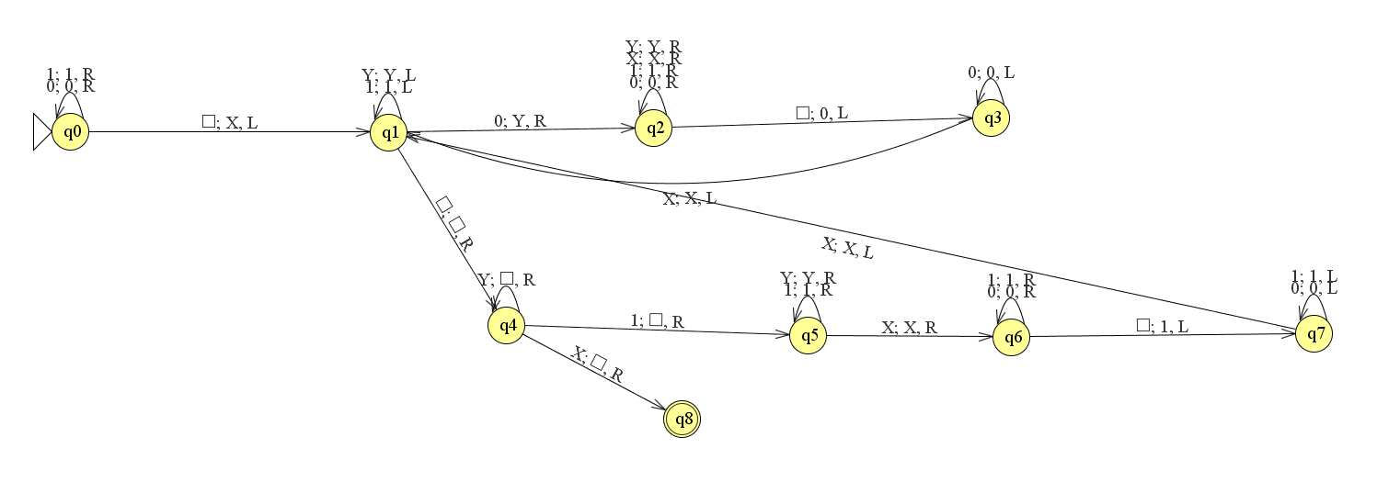

7)

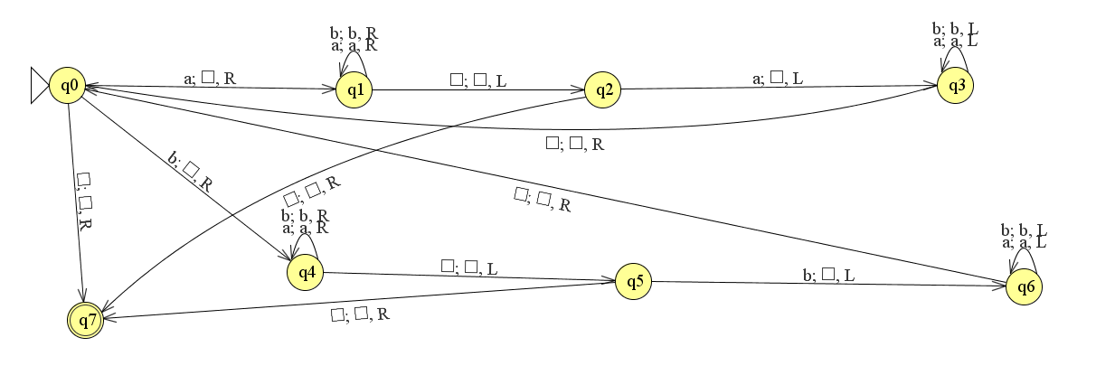

8)

a)

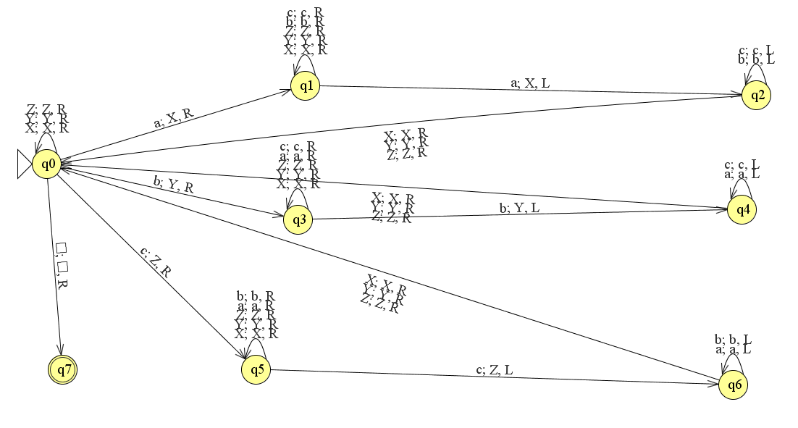

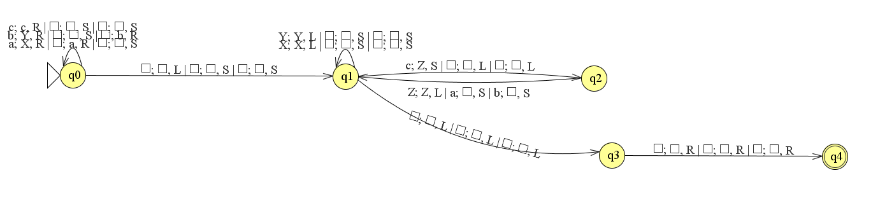

b)

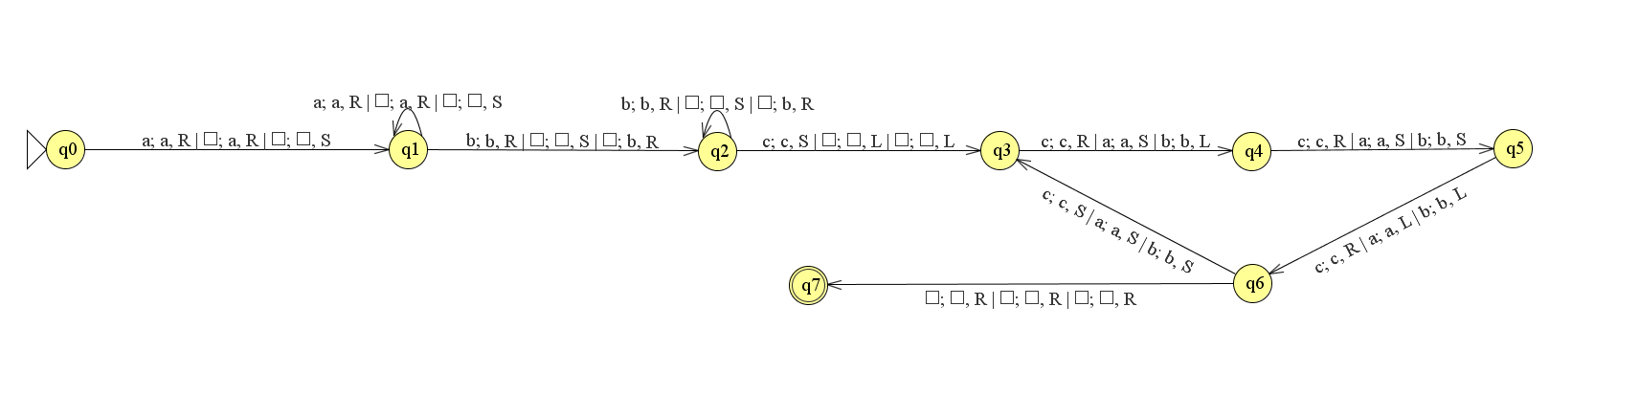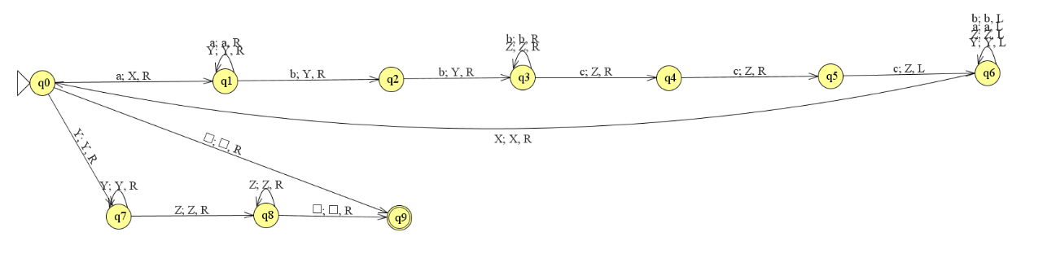

c)

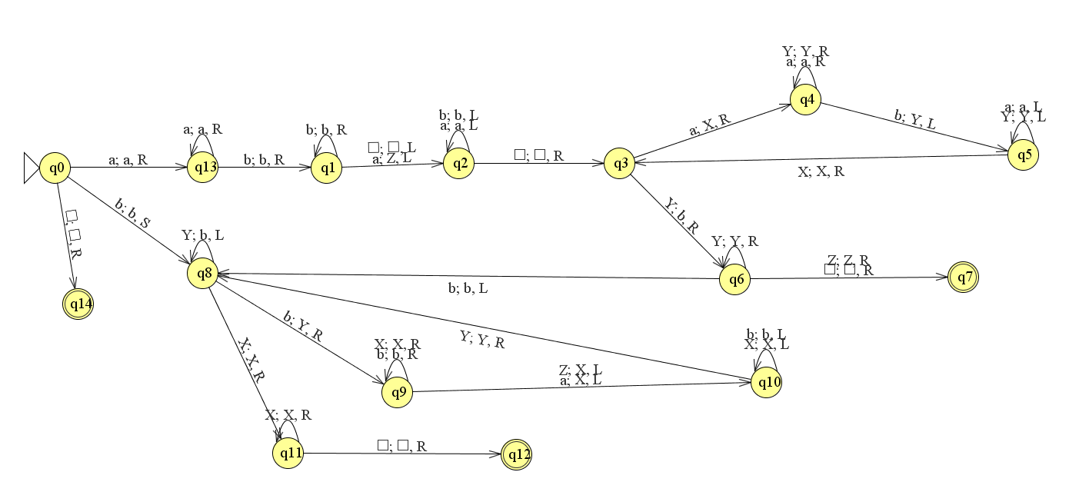

d)

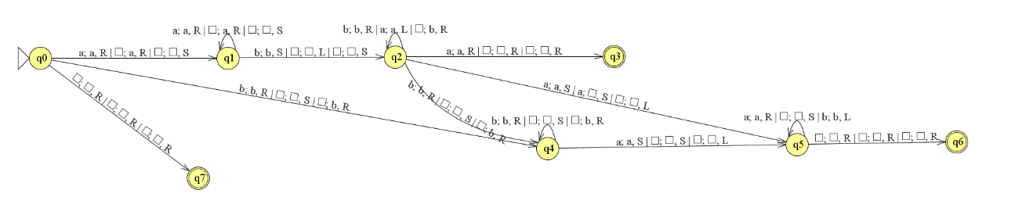

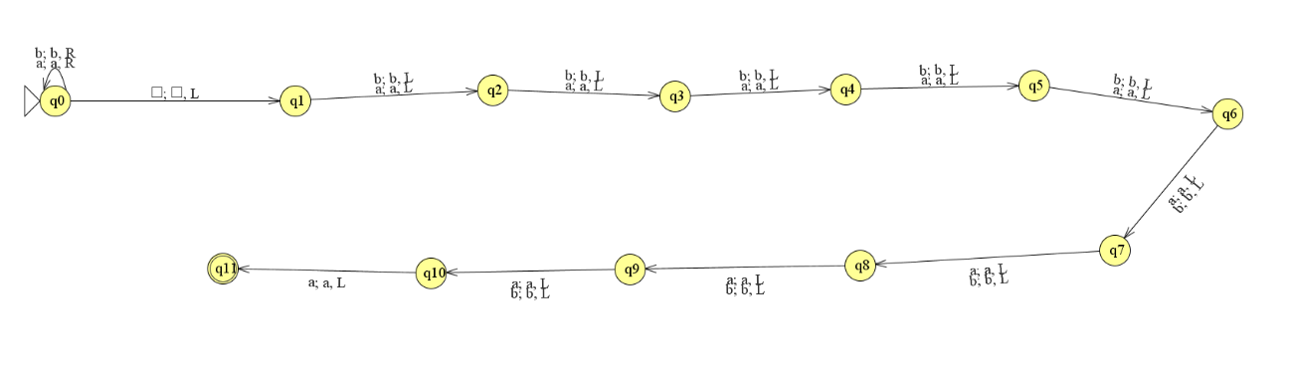

e)

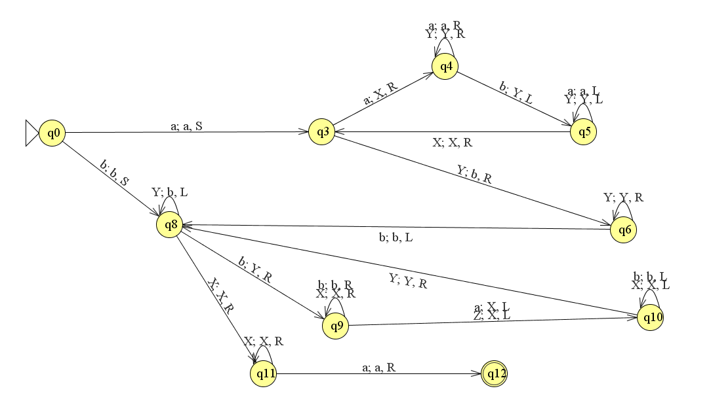

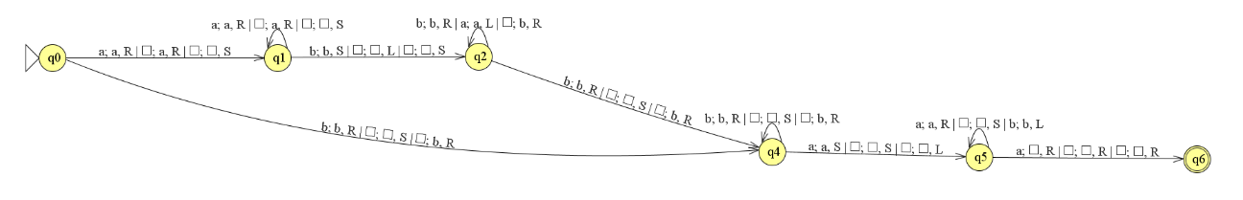

f)

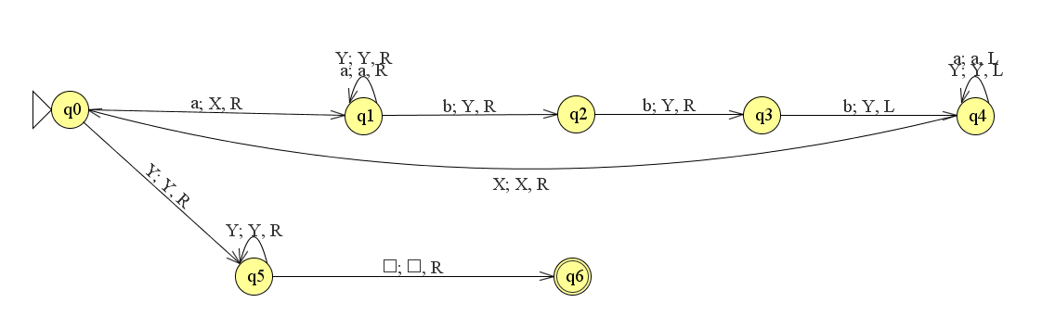

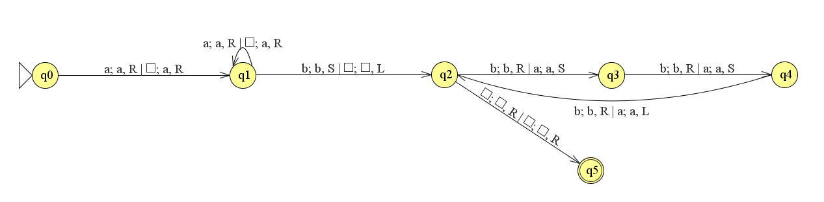

10)

a)

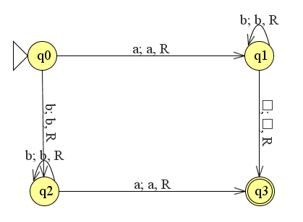

L = {ab∗ ∪ b(a∣b)∗a(a∣b)∗}

b) L = {ab∗ ∪ b(a∣b)∗a(a∣b)∗}

c)

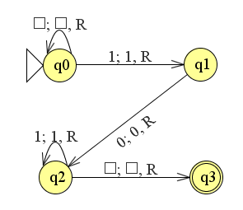

L = {101*}